Suy luận tự nhiên (Natural deduction calculi) , được phát triển vào giữa những năm 30 của thế kỷ trước bởi Gentzen và Jaskowski , chúng ta 2 phương pháp suy luận đó tương ứng với G-style và J-style. Trong phạm vi đề tài chúng tôi đề cập đến J-style mà chính xác hơn là F-style do nhà logic học người Mỹ Fitch cải tiến từ J-style.

Suy luận tự nhiên là nền tảng cơ bản nhất để tìm hiểu và giảng dạy logic. Suy luận tự nhiên dường như không được sử dụng để áp dụng vào lĩnh vực chứng minh tự động. Thay vào đó, người ta dùng các phương pháp như phân giải (resolution) , tableau, dpll…

Ý tưởng chính của giải thuật là việc nắm giữ 2 danh sách công thức lst_proof và lst_goal . Trong đó lst_proof là các công thức đã được dẫn xuất, còn lst_goal nắm giữ các công thức cần phải suy luận. Lst_goal ban đầu chỉ là công thức cần chứng minh, nhưng được biến đổi trong quá trình chứng minh. Lst_proof ban đầu chỉ bao gồm các công thức lấy được từ giả thiết. Trong quá chứng minh ở một thời điểm bất kỳ lst_proof và lst_goal có dạng:

{P0,P1,P2..Pn} |- {G0,G1,G2..Gn}

Dẫn xuất:

Một công thức được dẫn xuất nếu nó có được từ giả thiết hoặc từ các công thức khác đã được dẫn xuất bằng cách áp dụng các luật suy luận tự nhiên.

Ở đây goal có thể là một công thức bất kỳ hoặc mâu thuẫn (_|_) . Mọi hoạt động của giải thuật sẽ tác động lên lst_proof và lst_goal, đồng thời các hoạt động đó sẽ được điều khiển bởi current_goal ( goal được chọn trong lst_proof). Tại mỗi bước của giải thuật , current_goal sẽ được kiểm tra nó có mặt trong lst_proof hay chưa

Sự có mặt :

Current_goal được xem như có mặt khi và chỉ khi:

* Current_goal khác _|_ và chúng ta tìm được một công thức Pn mà tồn tại một phép đồng nhất giữa current_goal và P
* Current_goal là _|_ và chúng ta được được một cặp công thức Pn, !Pk mà tồn tại một phép đồng nhất giữa Pn và Pk

Đồng nhất:

A,B được gọi là có khả năng đồng nhất khi và chỉ khi nếu tồn tại một thay thế σ mà σ(A) = σ(B).

Một cách tổng quát, khi chúng ta xây dựng một dãy dẫn xuất, chúng ta kiểm tra xem current_goal đã có mặt hay chưa? Nếu current_goal đã có mặt, chúng ta sẽ áp dụng những luật introduction để tạo ra công thức mới( previous goal). Chỉ duy nhất trong trường hợp, chúng ta mới áp dụng các luật introduction. Nếu công thức hiện tại không có mặt , chúng ta sẽ tiến hành thay đổi lst_proof và lst_goal dựa vào current_goal là lst_proof. Chúng tôi sẽ trình bày rõ ràng hơn phần 3.1

Nhắc lại hệ thống suy luận tự nhiên ND

A |- B

Hệ thống được chứng minh dựa vào lst_proof và lst_goal {P0,P1,P2..Pn} |- {G0,G1,G2..Gn}. Chúng ta sẽ trình bày rõ ràng các module được thực hiện trong quá trình chứng minh:

Initiation:

Module này có chức năng dùng để xây dựng lst_proof và lst_goal sau khi xWAM đã được tạo ra.

Module này chỉ được gọi 1 lần vào lúc bắt đầu chứng minh

Forward proof

Module này có chức năng tạo ra những những dẫn xuất mới từ những dẫn xuất trong lst_proof . Module này cố gắng áp dụng các luật eliminate vào 1 hay 1 cặp công thức trong lst_proof. Các dẫn xuất mới sẽ được thêm vào lst_proof. Việc tìm kiếm các công thức hay cặp công thức sẽ được hoạt động theo breadth first search. Lst_goal trong trường hợp này không thay đổi trừ các trường hợp đặc biệt sẽ được trình bày sau.

Thí dụ : Xét một bài toán hiện tại

{A&B, A->C, B->!!E}|- {Gn}

Áp dụng forward proof lên tập lst_proof của bài toán sẽ được bài toán mới :

1. {A&B, A->C, B->!!E, A, B}|- {Gn}
2. {A&B, A->C, B->!!E, A, B,C}|- {Gn}
3. {A&B, A->C, B->!!E, A, B,C,!!E}|- {Gn}
4. {A&B, A->C, B->!!E, A, B,C,!!E,E}|- {Gn}

Lưu ý : các phần tử trong lst_proof phải được đánh dấu sao cho việc áp dụng luật eliminate không bị lặp lại

Trường hợp đặc biệt: OR, EXISTS sẽ được giải thích kỹ ở…

Backward proof

Khi Elimination không thể áp dụng được nữa và current_goal chưa có mặt trong lst_proof. Chúng ta phải “rã” current_goal ra thành nhiều goal mới, việc rã này có thể ảnh hưởng đến lst_proof. Giả sử bài toán hiện tại là {P0,P1,P2…Pn}|-{G0,G1,G2…Gn} , Gn là current goal và Gn có một trong các dạng sau:

1. Gn = A &B
   1. Để chứng minh A&B ,một cách “tự nhiên”, chúng ta phải chứng minh được công thức A và công thức B. Do đó thêm vào lst_goal 2 goal nữa là A, B đồng thời thiết lập thuộc tính pending cho Gn bằng 2 , tức là Gn sẽ xem như được chứng minh nếu 2 goal sau nó Gn+1 Gn+2 được chứng minh. Bài toán thành
   2. {P0,P1,P2…Pn}|-{G0,G1,G2…,A&B(2),A,B}

…

A

…

B

A & B

…..

1. Gn = A ->B
   1. Để chứng minh A->B ,chúng ta phải chứng minh B với giả thiết A . Do đó việc cập nhật lst_proof và lst_goal được thực hiện như sau: Thêm vào lst_proof 1 công thức là A , đồng thời đánh dấu đây là giả sử , tức là sau khi chứng minh được A->B, giả sử này phải được loại bỏ đi, đồng thời các dẫn xuất có liên quan đến nó cũng được bỏ đi. Thêm vào lst_goal , một công thức mới là B và thiết lập thuộc tính pending cho A->B là 1.
   2. Bài toán thành {P0,P1,P2…Pn, A(*)}|-{G0,G1,G2…,A->B(1),B}

…

If A

..

..

Nif B

A->B

…

1. Gn = A | B
   1. Đây là trường hợp phức tạp hơn so với 2 trường hợp đầu . Để chứng minh được A|B , chúng ta có thể chỉ cần chứng minh được A hoặc B .
      1. Nếu A|B rã lần đầu tiên : Để có A|B , chúng ta cần chứng minh A
         1. Thêm công thức A vào lst_goal , thiết lập thuộc tính pending cho A|B là 1 , đồng thời đánh dấu công thức A|B để có thể quay về “rã” A|B lần thứ 2
         2. Bài toán thành {P0,P1,P2…Pn}|-{G0,G1,G2…,A|B(1)(1),A}

..

A

A|B

….

* + 1. Nếu A|B rã lần thứ hai:
       1. Thêm công thức B vào lst_goal , thiết lập thuộc tính pending cho A|B là 1 , đồng thời đánh dấu công thức A|B để A|B không thể phân rã thêm nữa
       2. Bài toán thành {P0,P1,P2…Pn}|-{G0,G1,G2…,A|B(1)(2),B}

…

B

A|B

…

1. Gn = !A
   1. Để chứng minh được !A , chỉ có thể hoặc !A có mặt hoặc chứng minh _|_ với điều kiện giả thiết A. Đây là lối chứng minh phản chứng. Do đó lst_goal và lst_proof được cập nhật như sau:
      1. Thêm _|_ vào lst_goal, thiết lập thuộc tính pending của !A là 1
      2. Thêm công thức A vào lst_proof, đánh dấu A là giả sử
         1. {P0,P1,P2…Pn,A}|-{G0,G1,G2…,!A,_|_}

If A

..

..

Nif _|_

!A

1. Gn = all x f(x)
   1. Để chứng minh all x f(x), chúng ta luôn phải tìm một f(x0) với giả thiết x0 bất kỳ. Do đó lst_proof sẽ được thêm vào 1 công thức x0 , đánh dấu x0 là 1 biến bất kỳ không có ràng buộc, đồng thời x0 là giả sử . Lst_goal sẽ được thêm vào công thức f(x0), và đồng thời thiết lập thuộc tính pending của all f(x) là 1

{P0,P1,P2…Pn, x0}|-{G0,G1,G2…,all xf(x),f(x0) }

If x0

..

..

Nif f(x0)

All x f(x)

1. Gn = exists xg(x)
   1. Để chứng minh exists x f(x) , chúng ta chỉ cần tìm một công thức f(α) với α là một giá trị bất kỳ. Do đó chỉ có lst_goal được cập nhật. Thêm f(α) vào lst_goal với α được thiết lập thuộc tính ANY_VALUE , cập nhật thuộc tính pending của exist x f(x) là 1

{P0,P1,P2…Pn, x0}|-{G0,G1,G2…,all xf(x),f(x0) }

..

F(α)

Exists f(α)

..

1. Gn = F

Khi Gn không phải là một trong các dạng trên hoặc Gn ở dạng A|B nhưng đã phân rã 2 lần . Chúng ta phải đi chứng minh mâu thuẫn , tức là thêm vào lst_proof !F , đánh dấu !F là giả sử đồng thời thêm vào lst_goal _|_. Khi đó thuộc tính pending của F là 1.

{P0,P1,P2…Pn, x0}|-{G0,G1,G2…,all xf(x),f(x0) }

If !F

…

…

Nif _|_

F

Hoping proof:

Xét bài toán:

Xét bài toán hiện tại {P0,P1,P2 … Pn} |- {G0,G1,G2..Gn-1,_|_}

Khi áp dụng forward proof không thể thành công nữa , và vì _|_ không thể “rã” , module này sẽ thực thi, nó sẽ tuần tự tìm kiếm các công thức phức tạp trong lst_proof để tạo hoping_goal. Hoping goal là goal được mong đợi với sự xuất hiện của nó trong lst_proof có thể áp dụng được forward proof. Giả sử Pk là công thức phức tạp chưa bị tác động của hoping proof. Việc cập nhật lst_goal sẽ phụ thuộc vào dạng của Pk.

1. Pk = A->B
   1. Nếu chứng minh được công thức A, khi đó A, A->B có thể áp dụng -> rule.

Do đó , hoping goal trong trường hợp này là A . Thêm A vào lst_goal , thiết lập A là hoping_goal, đồng thời đánh dấu A->B đã được tác động lên

1. Pk = !A
   1. Nếu chứng minh được công thức A, khi đó !A, A có thể áp dụng -> rule.

Do đó , hoping goal trong trường hợp này là A . Thêm A vào lst_goal , thiết lập A là hoping_goal, đồng thời đánh dấu !A đã được tác động lên

Unification:

Chúng ta sử dụng unificaiton để tìm tập thay thế của 2 công thức x, y

.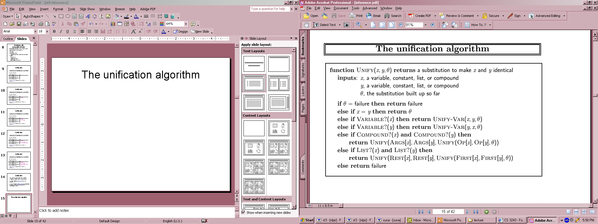

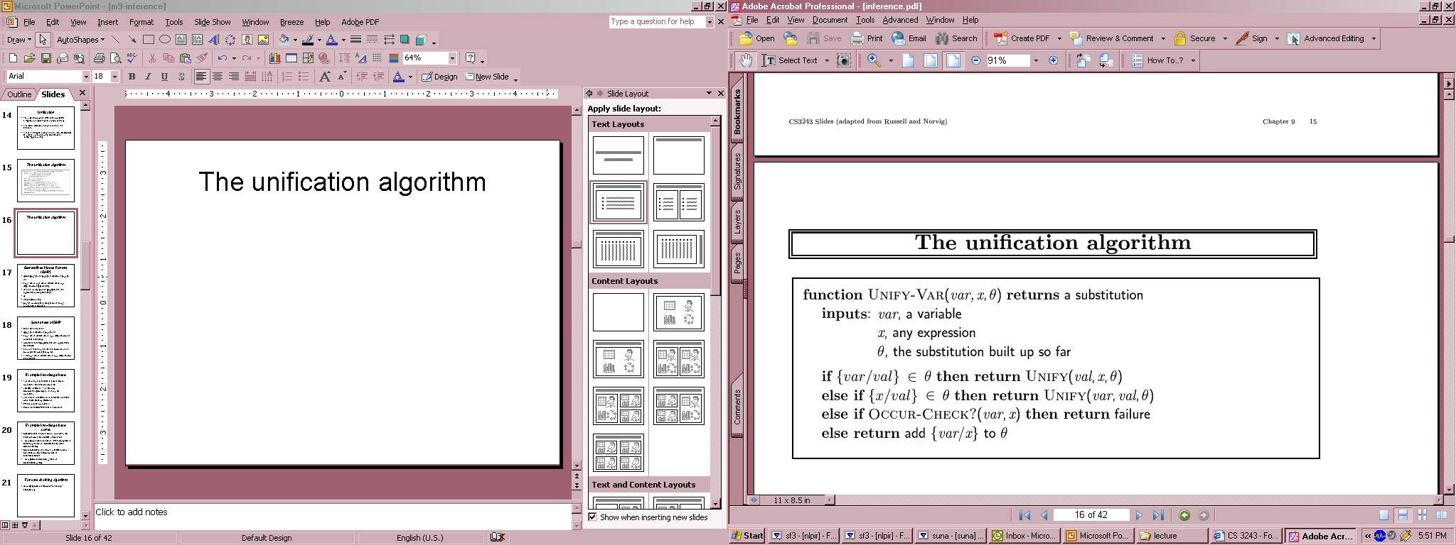

Updating:

Khi current goal có pending lớn hơn 0 hay là current goal là một goal có được bằng cách áp dụng các luật introduction vào các dẫn xuất vừa có .

Giải thuật chính :

Ban đầu chúng ta khởi tạo lst_proof và lst_goal, lst_proof có thể trống và có Gn = Go . Tiếp theo chúng ta kiểm tra xem G0 có mặt hay chưa? Giả sử G0 chưa có mặt, chúng ta tiến hành đi tìm các công thức mới bằng cách cố gắng áp dụng eliminate vào lst_proof. Nếu công việc này thành công, chúng ta sẽ quay lại kiểm G0 có mặt trong lst_proof hay chưa? Nếu lst_proof vẫn chưa có mặt thì chúng ta sẽ tiến hành phân rã G0 ra . Tùy thuộc vào cấu trúc của G0 , mà việc phân rã khác nhau. Lúc đó, thay vì đi chứng minh G0 chúng ta đi chứng minh Gn nào đó…

Trường hợp đặc biệt:

1. Eliminate OR:

$$\frac{A B, A→C , B→C}{C}$$

Một cách tự nhiên, nếu có A->C, B-> C thì có được A|B -> C. Công thức này do chính chúng tôi đưa ra . Do đo để áp dụng eliminate OR vào A|B thì chúng ta A->C, B->C. Khả năng tìm được A->C, B->C trong lst_proof là rất thấp .Vì thế , thay vì chỉ tác động lên lst_proof , chúng tôi đi chứng minh công thức A->C, B->C với C là current goal.

Xét bài toán

{ P0, P1,P2 … A|B … Pn } |- { G0 G1 Gn}

Để áp dụng eliminate OR lên A|B với mục tiêu đi chứng minh Gn. Chúng ta thêm A->Gn, B->Gn vào lst_proof. Khi đó ,sau khi có A->Gn và B->Gn, chúng ta có áp dụng luật OR Eliminate vào A|B, A->Gn. B->Gn để có được Gn.

{ P0, P1,P2 … A|B(*) … Pn } |- { G0 G1 Gn, A -> Gn, B ->Gn}.

A|B

If A

…

Nif C

If B

…

Nif C

C

Xét bài toán :

{A|B, C, C-> D} |- {D}

Dễ dàng tìm ra lời giải cho bài toán bằng cách áp dụng -> e vào C, C->D. Nhưng nếu chúng ta đã áp dụng |e vào A|B, thì rõ ràng D chịu sự ảnh hưởng của A|B

Tức là :

A|B

If A

Nif D

If B

Nif D

D

Chúng ta cần loại bỏ sự ảnh hưởng vô nghĩa của A|B. Để giải quyết vấn đề này chúng ta cần phải lưu lại nguồn gốc của dẫn xuất. Nếu trong trường hợp này D không hề có được dẫn xuất từ A|B thì sự ảnh hưởng sẽ bị loại bỏ.

Xét bài toán khác:

{F->H} |- { F|G -> H|G|R}

Bài giải được xem là hoàn hảo:

F->H

If F|H

If F

Nif H|G

If G

Nif H|G

H|G|R

Thế nhưng, với giải thuật trên bài toán sẽ được giải là

F->H

If F|H

If F

Nif H|G|R

If G

Nif H|G|R

H|G|R

Rõ ràng sự ảnh hưởng của F|H chỉ tác động trực tiếp lên H|G còn H|G|R chi chịu ảnh hưởng từ H|G. Do đó chúng ta cần xác định lại phạm vi ảnh hưởng của F|H lên các dẫn xuất

1. Eliminate exists:

Nếu f(x0) với x0 là giá trị bất kỳ thỏa mãn f(x0) là một công thức và với f(x0) , chúng ta dẫn xuất được công thức G. Như thế chúng ta sẽ có exists x f(x) -> G bằng cách áp dụng luật exists eliminate.

Mô hình

If x 0 f(x0)

Nif G

G

Xét bài toán {} |- {}

Để áp dụng –]e vào -]x f(x), chúng ta phải tìm một giá trị x0 chưa từng xuất hiện trong các dẫn xuất trước đó. Thêm vào công thức f(x0) vào lst_proof đồng thời xóa sự có mặt của -] x f(x) . Có thể -] x f(x) và f(x0) không hoàn toàn tương đương nhau nhưng trong trường hợp này là tương đương vì từ -] xf(x) chúng ta có được f(x) và ngược lại.

F(x0) sẽ tồn tại xuyên suốt quá trình chứng minh, vấn đề đặt ra là dẫn xuất nào chịu ảnh hưởng, dẫn xuất nào không bị ảnh hưởng.

Xét bài toán :

{Exists x f(x), all x f(x) -> G } |- {G|H}

Bài chứng minh

If xo f(xo)

F(x0) ->G

Nif G

G|H

Nif G chính là điểm dừng sự ảnh hưởng của f(x0) lên tập dẫn xuất.

Rõ ràng với giải thuật trên chưa , vấn đề này giải quyết được.

Để giải quyết vấn đề này chúng ta bắt đầu thì G0, đi dọc theo các goal con nó để chọn điểm cắt theo hình sau

Áp dụng của giải thuật tìm kiếm chứng minh:

Ở phần này chúng tôi sẽ trình chi tiết từng bước trong giải thuật trên .

1. Thí dụ F ->H |- F|G -> H|G

Ở bước khởi tạo chúng ta sẽ được 2 danh sách lst_proof và lst_goal như sau

|  |  |
| --- | --- |
| Lst_proof | Lst_goal |
| F->H | Go = {F|G -> H|G} |

Tiếp theo chúng ta thực hiện elimination cho tập proof. Việc eliminate thất bại vì có F->H nhưng không tìm thấy F.

Do đó trạng thái hiện tại của lst_proof và lst_goal vẫn không đổi

|  |  |
| --- | --- |
| Lst_proof | Lst_goal |
| F->H | Go = {F|G -> H|G} |

Theo giải thuật nếu việc eliminate thất bại, chúng ta tiến hành thực thi introduction lên current goal. Current goal chính là G0 và G0 có dạng A->B. Dựa theo module Introduction, giả thiếtF|G sẽ được thêm vào lst_proof và H|G sẽ được thêm vào lst_goal . G0 sẽ được thiết lập thuộc tính pending là 1.

|  |  |
| --- | --- |
| Lst_proof | Lst_goal |
| F->H   1. F|G | Go = {F|G -> H|G}  {F|G->H|G, H|G} |

Sau khi introduction thành công , current goal sẽ được thiết lập lại bằng G1 = {H|G}. Theo giải thuật, chúng ta sẽ quay lại bước 1 tức là